R4VЭ0770
(Ultimate Party Fighting Simulator)

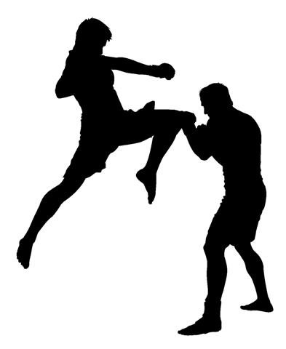

Desenvolvido por:
- Douglas Tallach
- Mac Hermes
- Jahir Medina
- Nícolas Leite

Sumário

Interface
Story
Cutscenes
Game flow
Characters and Controls
Mechanics

Interface
- Tela inicial
A tela principal consistirá de: logotipo do jogo, menu de opções, arte de ilustração do jogo.
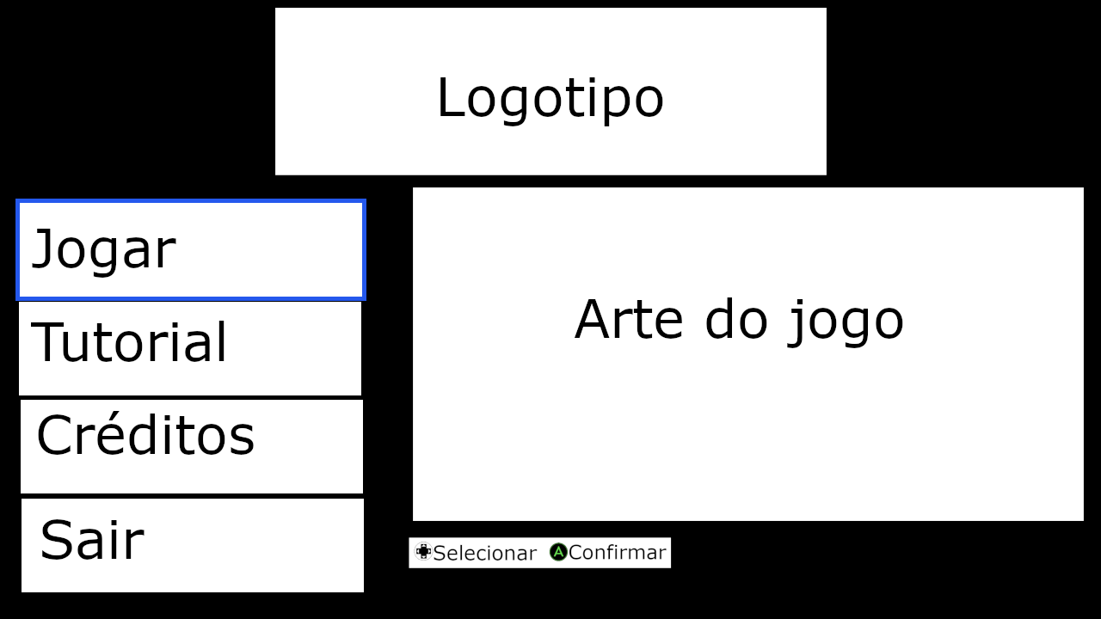
- Tela de seleção de personagem
Ao centro, no topo estará o logotipo do jogo e logo abaixo os ícones dos personagens. Abaixo dos ícones, um breve tutorial da interação com a interface. À esquerda, uma imagem completa do personagem selecionado pelo jogador 1, acompanhado por seu nome e uma breve descrição. À direita, o mesmo com o personagem selecionado pelo jogador 2.
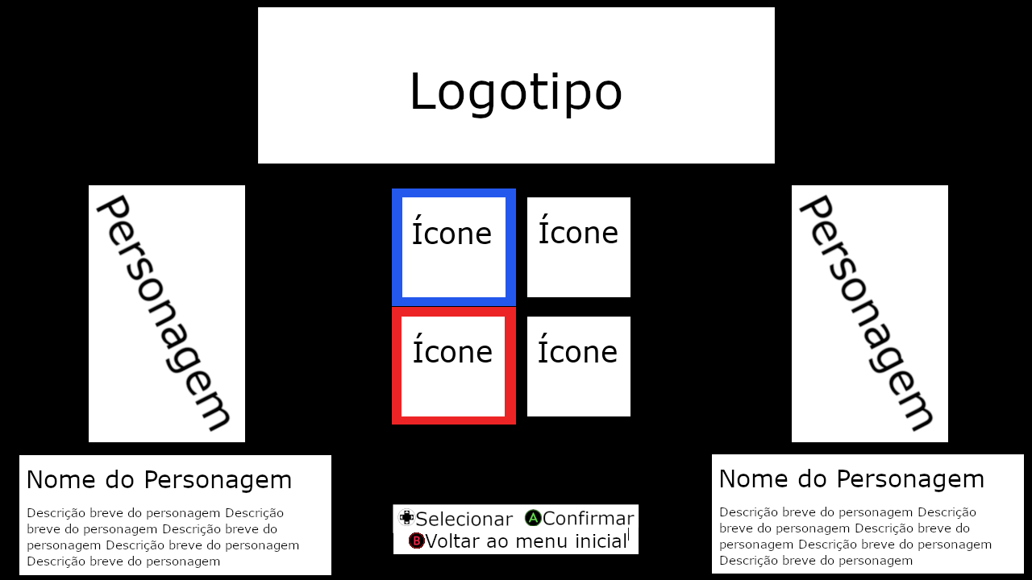
Após a confirmação de ambos os jogadores, surgirá uma janela de seleção de mapas, com ícones dos mapas.
- Tela da gameplay
A tela consistirá do cenário ao fundo e os dois personagens em primeiro plano. Acima da tela, haverá ao centro o cronômetro de tempo restante do round; às laterais, constam os nomes dos personagens e barras de HP e Stamina.
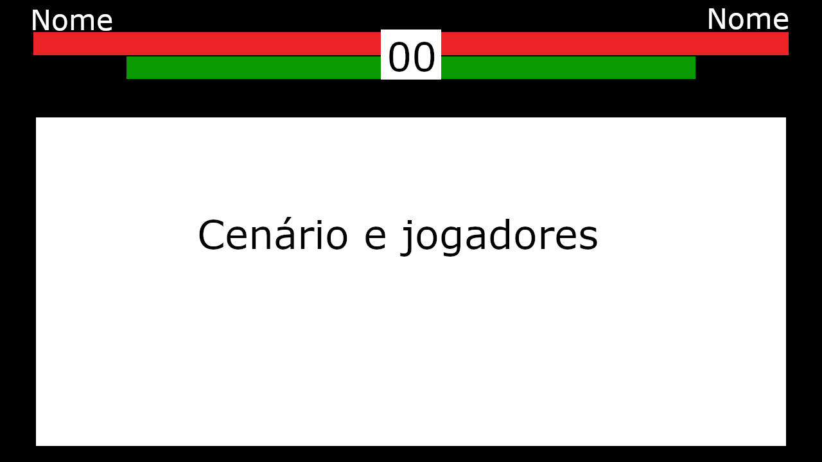
- Tela de tutorial
A tela de tutorial é basicamente a tela de gameplay, porém com instruções aparecendo na tela, enquanto o segundo personagem não é controlado.

Story
Está tudo ocorrendo naturalmente bem, a viagem de chegada até ali foi fantástica, ainda mais com a paisagem. Mas finalmente chegamos… R4VЭ0770 , o melhor festival eletrônico do mundo. Ele pode estar apenas começando, mas você vai se surpreender.
Assim nossos protagonistas chegam no local, porém após muita utilização de artefatos encontrados no festival, uma rodinha de luta começou. É viagem ou não?

Por se tratar de um jogo de luta, os jogadores vão ter acesso a um menu para começar o jogo e irem a uma tela de seleção de personagem. Após começa a luta e no fim de três rounds é selecionado um ganhador.

Cutscenes
As cenas presentes no jogo são a cena de introdução, a cena de entrada na luta e a cena de final de luta.
A introdução consiste em uma explicação do contexto do jogo, com uma ilustração e um texto curto explicando o contexto. A entrada da luta será diferente para cada personagem, consistindo apenas de um movimento específico de entrada. Ao final da luta, o personagem vencedor fará um movimento de comemoração.

Game flow
O jogo foi desenvolvido para ser jogado por duas pessoas. Levando em conta que ambos querem ganhar, a parte de competição entre os jogadores é para ser aflorada. Além de aleatoriamente algum deles poder receber um item de power up que cai durante os jogos.
O fator de duelo e competição é o principal motivo de ânimo do jogo.

Characters and Controls

- Kinesthetic

Um dos problemas ao desenvolver videogames de luta é combinar corretamente o movimento exibido na tela e o movimento esperado pelo usuário. Isto é o principal a ser considerado no desenvolvimento.

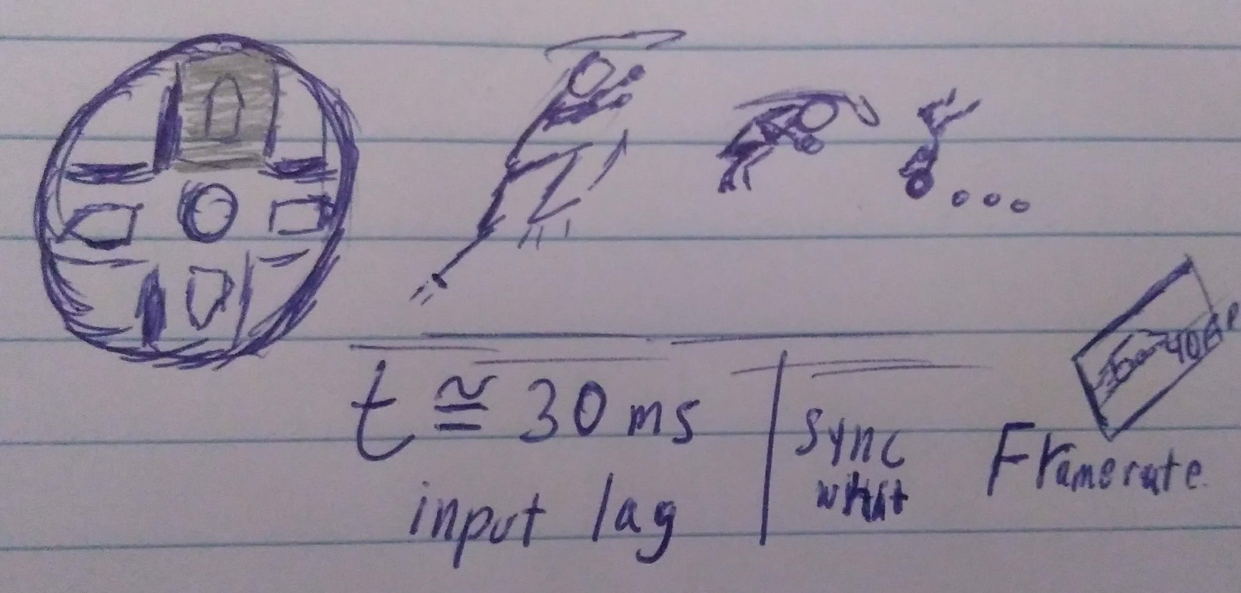

- Characters

Tendo pouco tempo para desenvolver um jogo finalizado, estamos focados em 4 tipos de lutadores.

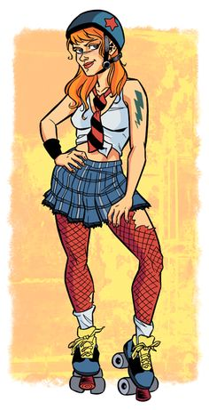 | Fast Shirley  História:  Shirley era uma garota de classe média que vivia em Porto Alegre com sua família. Sempre sonhou em viajar o mundo sendo uma patinadora freestyle, porém seus pais se opunham à ideia; sempre insistiram que se esforçasse em seus estudos com o intuito de se tornar médica, assim como a mãe.  Aos dezesseis anos de idade, após uma de suas várias discussões com os pais, fugiu de casa, tornando-se garçonete em um food truck que passava por sua cidade, na qual trabalha há três anos viajando o Brasil, guardando dinheiro para realizar seu sonho.  Estava apenas trabalhando em mais um evento entregando bebidas, quando a confusão começou.  Diferenciais de jogabilidade:  Devido à sua velocidade e agilidade, executa mais "socos" por vez, foco em movimentos "dash" e "quick response" sensação.
Fonte: https://i.pinimg.com/236x/bf/36/44/bf364493f75980e191f3a6810494e6fd.jpg

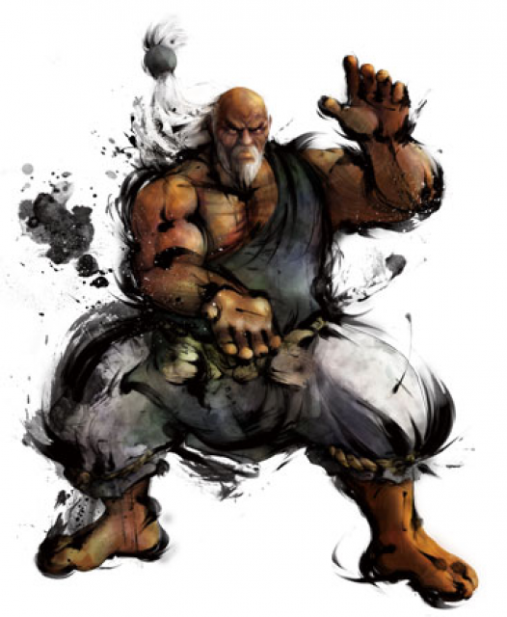 | Nome aqui  História:  História aqui.  Diferenciais de Jogabilidade:  Devido ao seu grande porte, causa mais dano e menos velocidade ou sensação de “slow response”.
Fonte: https://static.giantbomb.com/uploads/scale_small/1/11332/700768-gouken__28street_fighter_iv_29_2_.png

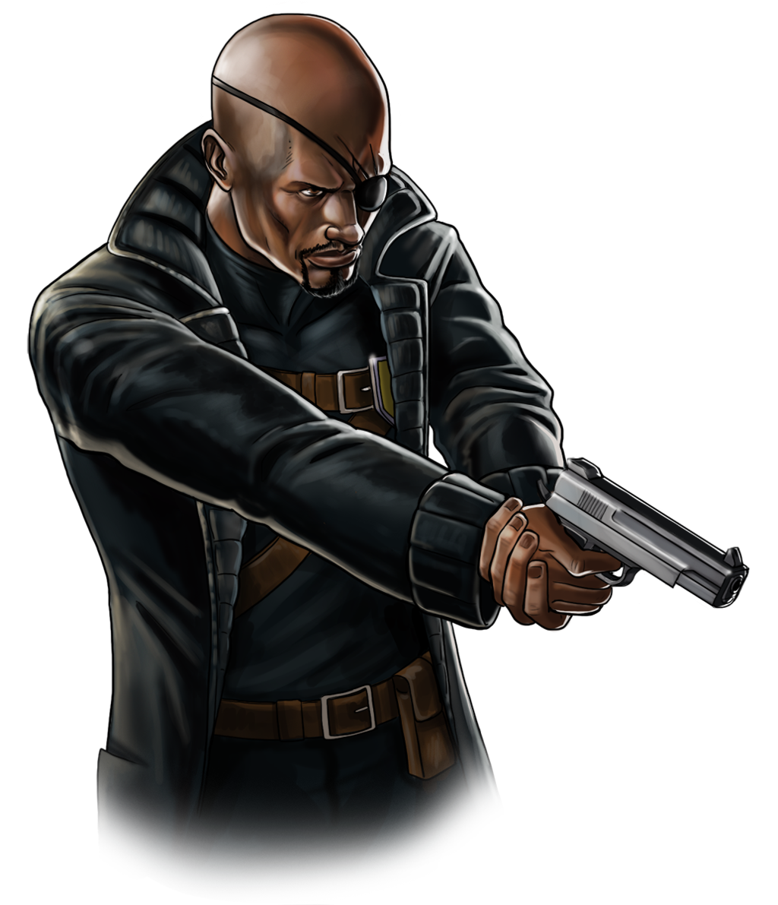 | Zé Caolho  História:  Zé Caolho nasceu em uma favela na cidade de São Paulo, onde desde jovem conviveu com a violência entre a polícia e os traficantes de drogas. Ainda muito pequeno, perdeu sua mãe, seu único familiar conhecido, sendo criado assim por sua vizinha.  Ao amadurecer, cansado da realidade de sua vida, optou por trabalhar como policial, com o objetivo de ajudar ao combate à criminalidade. Teve uma carreira próspera, era sempre elogiado por seus colegas devido à precisão de seus tiros e chegou à patente de capitão de seu distrito.  Porém tudo mudou quando, em uma missão a qual comandou foi um grande fracasso. Haviam recebido a denúncia de que um grupo de criminosos estava escondido em um depósito de gás de cozinha, mas não passava de uma armadilha. Os bandidos deixaram uma bomba que explodiu todo o galpão e Zé foi o único policial a sair com vida.  Sentindo-se culpado pela morte dos colegas, decidiu abandonar a profissão e utilizar suas habilidades físicas para trabalhar como segurança de festas.  Diferenciais de Jogabilidade:  Velocidade regular, “resposta regular” com ataques à distância, poderia ter “resistência do tanque” ou “esquiva rápida”.
Fonte: https://img00.deviantart.net/533a/i/2014/259/0/5/canceled_project___nick_fury_by_fan_the_little_demon-d7zdpsl.png

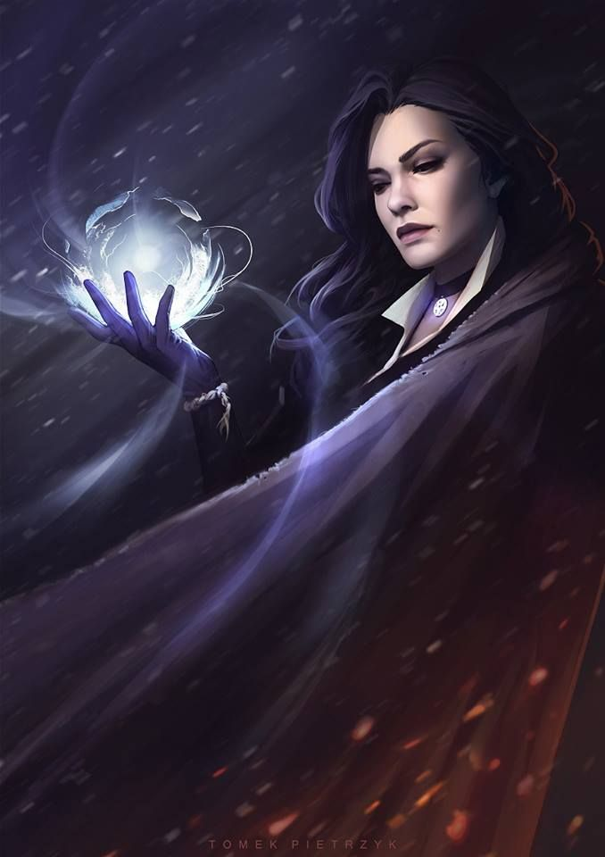 | Nome aqui  História:  História aqui.  Diferenciais de Jogabilidade:  É a classe “equilibrada”, tem alcance, velocidade, dano, resistência ou esquiva de movimentos / feitiços, mas tem que usar a Stamina mais frequentemente (mecânica).
Fonte: http://img0.reactor.cc/pics/post/full/hegzer-%D0%99%D0%B5%D0%BD%D0%BD%D0%B8%D1%84%D0%B5%D1%80-Witcher-%D0%9F%D0%B5%D1%80%D1%81%D0%BE%D0%BD%D0%B0%D0%B6%D0%B8-The-Witcher-3140482.jpeg

Observação: as imagens dos personagens acima são de personagens pertencentes a terceiros, estão aqui apenas para fins ilustrativos, ou seja, serão criados personagens próprios que seguem padrões estéticos similares.
- Controls Harmony

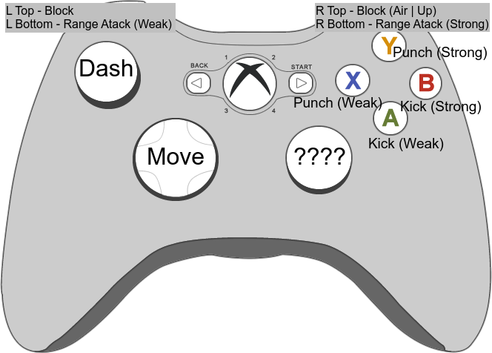

Mechanics
- Health and Stamina

Enquanto isso, por padrão, a saúde é "medidor de vida do personagem", pode ser misturada com a resistência do personagem, adicionando uma camada de complexidade na "Tiers Table".

O Stamina é usado para ataques de alcance, magias ou outros ataques diferentes dos ataques corpo a corpo regulares, adicionando outra camada de complexidade, especialmente no campo de combate imediato, se usado errado, poderia deixar o jogador sem defesa.

- Time and Space

Tendo ataques de alcance, saúde, stamina e resistência, o jogador tem que controlar os espaços intermediários; tendo personagens com estatísticas como “velocidade”, é importante usar o movimento certo na hora certa, porque, quando você terminar algum movimento, o outro jogador já poderá ter esquivado ou até pior, bloquear e preparar o contra-ataque.

- Speed and Moves

Controlar os tempos entre frames é importante em qualquer jogo que use batalhas em tempo real, é por isso, o uso de movimentos especiais sobre os regulares adiciona a camada de complexidade final; somente o bloqueio pode ser útil, mas o bloqueio e o contra-ataque são mágicos. A velocidade dos jogadores afeta quando você pode atacar e quando o oponente está vulnerável.

